Дата: 25.04.2025
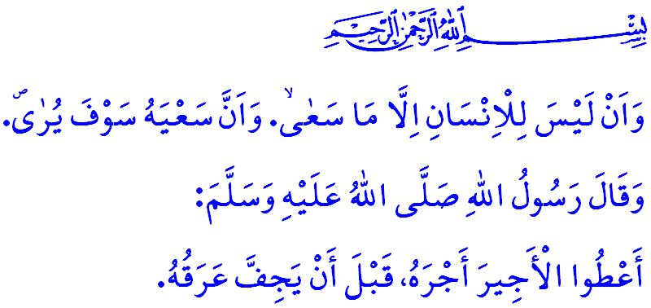
ТРУДОВОЙ ПОТ СВЯЩЕНЕН
Достопочтенные мусульмане!
Однажды, когда наш дорогой Пророк (с.а.с.) беседовал со своими сподвижниками, мимо них прошёл сильный, крупного телосложения мужчина. Некоторые из сподвижников, впечатлённые его внешним видом, сказали: «О Посланник Аллаха! Как было бы хорошо, если бы этот человек использовал свою силу на пути Аллаха». На это Пророк (с.а.с.) сказал следующее: «Если этот человек трудится, чтобы обеспечить свою семью и детей, – он находится на пути Аллаха. Если он работает, чтобы удовлетворить потребности своих родителей, – он находится на пути Аллаха. Если он трудится, чтобы сохранить своё достоинство и честь, – он также на пути Аллаха».
Высокочтимые верующие!
Великая религия, ислам, рассматривает добывание пропитания для себя и своей семьи дозволенными и честными путями, а также труд без обременения других людей – как форму поклонения. Ислам признаёт священными ручной труд и трудовой пот. Лень, праздность, попрошайничество, расточительство времени и жизни – запрещены. Всевышний Аллах словами: «Человек получит только то, к чему он стремился. Его устремления будут увидены...»,– наставляет нас трудиться ради достижения довольства в этом мире и благополучия в вечной жизни.
Почтеннейшие мусульмане!
Наша религия придаёт значение не только дозволенности самого заработка, но и законности путей его получения. По этой причине труд, открытие предприятия и получение дохода имеют свои правила и нормы нравственности. Торговля тем, что Аллах запретил, не является дозволенной. Следовательно, мусульманин не может производить, приобретать, продавать, употреблять алкоголь или способствовать его употреблению, так как он разрушает разум и волю, становится причиной несчастий и преступлений. Он не может играть в азартные игры, организовывать их или предоставлять возможности для их проведения, так как они разрушают семьи и оставляют незаживающие раны в обществе. Мусульманин не может получать, предоставлять и быть посредником в ростовщических сделках, так как ростовщичество уничтожает благодать имущества и жизни, враждебно к труду и честному заработку. Он не может совершать такие запретные действия, как торговля на черном рынке, ростовщичество и спекуляция, которые нарушают мир в обществе, и не может извлекать из них прибыль.
Дорогие верующие!

Согласно исламу, быть работником также означает нести определённые обязанности. Работник должен воспринимать своё рабочее место и находящееся там имущество как то, что ему доверено, и ни в коем случае не причинять этому вреда. Он не должен использовать имущество предприятия в личных целях и разглашать конфиденциальную информацию третьим лицам. Работник обязан соблюдать рабочий график и не допускать халатности в своих обязанностях. Он должен уважительно относиться к своим коллегам, оберегать их права так же, как и свои собственные, и строго избегать любых действий, которые могут причинить им вред.
Достоуважаемые мусульмане!
Ислам также возлагает множество обязанностей и на работодателя. Работодатель обязан выплачивать работнику его заработную плату полностью и своевременно, учитывая наставление Посланника Аллаха (с.а.с.): «Расплатитесь с работником, пока не высохнет его пот». Следовательно, работодатель не может заставлять работника трудиться в тяжелых условиях с низкой зарплатой и лишать его социальных прав, чтобы получить дешёвую рабочую силу.
Работодатель также несёт ответственность за обеспечение работнику возможности удовлетворять свои личные потребности и пользоваться правами. По этой причине работодатель, учитывая ясный аят Всевышнего Аллаха: «… Воистину, намаз предписан верующим в определенное время»,– не имеет права препятствовать совершению работником религиозных обязанностей, таких как ежедневная пятикратная молитва, пятничная молитва, пост и тасаттур. Кроме того, работодатель не имеет права ограничивать работника в использовании времени для отдыха, еженедельного или ежегодного отпуска.
Работодатель обязан защищать права и справедливость по отношению к работнику, следуя велению Всевышнего Господа: فَلَا تَتَّبِعُوا الْهَوٰٓى اَنْ تَعْدِلُواۚ «… Не потакайте желаниям, чтобы не отступить от справедливости...» По этой причине работодатель не имеет права систематически оказывать давление на работника. Он не может прибегать к словам, поступкам или поведению, унижающим достоинство, честь и целомудрие работника. Работодатель не имеет права несправедливо увольнять его, а также подвергать несправедливости его семью и детей.
Работодатель также несёт ответственность за обеспечение безопасности на рабочем месте и за то, чтобы работник трудился в подходящих условиях. Ни один работник не может быть задействован на работе, которая угрожает его жизни или наносит вред его психическому, физическому и душевному здоровью. Предостережение Посланника Аллаха (с.а.с.) на этот счёт совершенно ясно: «Кто причинит вред мусульманину, тому причинит вред Аллах. Кто создаст затруднения мусульманину, тому создаст затруднения Аллах».
Уважаемые верующие!
Перед Аллахом нет превосходства в том, быть ли работником или работодателем. Истинное превосходство – в вере, в поклонении и в благом нраве. Так давайте же ставить довольство нашего Господа, справедливость, честность, праведность и умение завоёвывать сердца выше всех видов материальной прибыли. Не будем забывать, что истинный мир и счастье заключаются не только в потреблении и накоплении, но в умении делиться и довольствоваться.
Я завершаю свою проповедь следующим хадисом нашего любимого Пророка Мухаммада (с.а.с.): «… Никто не умрёт, пока не съест свой хлеб насущный, даже если это продлится долго. Так будьте же благочестивы перед Аллахом и пристойны в своих просьбах. Примите то, что дозволено. Оставьте то, что запрещено».

1 Табарани, Муджам аль-авсат, VII, 56.
Наджм, 53/39,40.
Ибн Маджа, Рухун, 4.
Ниса, 4/103.
Ниса, 4/135.
Абу Давуд, Када (Акдия), 31.
Ибн Маджа, Тиджарат, 2. Главный отдел по предоставлению религиозных услуг

